VI Flächeninhalte und Rauminhalte

Check-in Kapitel VI
Damit du gut mit den Flächen- und Rauminhalten zurecht kommst, kannst du auf dieser Seite viele Dinge wiederholen, die du bereits kennst.

1 Längeneinheiten umrechnen
Setze die fehlende Zahl ein.
a) 14 dm = cm  d) 3 km = dm |  | b) 35 m = dm  e) 3000 mm = dm |  | c) 220 m = cm  f) 67 km = mm

2 Vierecke benennen
Wie nennt man die Vierecke? Ordne die Bezeichnungen zu den Vierecken richtig zu. Es kann auch mehrere richtige Lösungen geben.

a) |  |  | b) |  |  | c)
Rechteck
Quadrat
Parallelogramm
Raute
Trapez

3 Rechtecke und Parallelogramme zeichnen  a) Zeichne ein Rechteck mit den Seitenlängen 5 cm und 3 cm.  b) Zeichne zwei verschiedene Parallelogramme mit den Seitenlängen 6 cm und 3 cm.  5 Netze und Schrägbilder von Quadern zeichnen  Zeichne ein Schrägbild und ein Netz des Quaders mit den angegebenen Kantenlängen.  a) 4 cm, 3 cm, 2 cm  b) 4 cm, 4 cm, 2 cm |  | 4 Orthogonale und parallele Strecken zeichnen  Zeichne zur gezeichneten Strecke eine Parallele und eine Orthogonale durch den Punkt P.  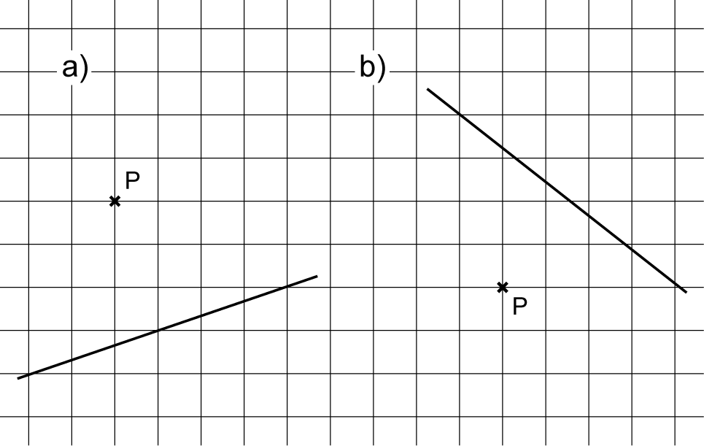

Kontrolliere deine Ergebnisse selbst. Die Lösungen findest du auf der nächsten Seite.

 | Checkliste |  |  |  | Lerntipp
1. | Ich kann Längeneinheiten umrechnen. |  |  |  | Grundwissen, Seite 214
2. | Ich kann Vierecke richtig benennen. |  |  |  | Grundwissen, Seite 214
3. | Ich kann Rechtecke und Parallelogramme zeichnen. |  |  |  | Grundwissen, Seite 214
4. | Ich kann orthogonale und parallele Strecken zeichnen. |  |  |  | Grundwissen, Seite 214
5. | Ich kann Netze und Schrägbilder von Quadern zeichnen. |  |  |  | Grundwissen, Seite 214
VI Flächeninhalte und Rauminhalte

Check-in Kapitel VI – Lösungen
1 a) 14 dm = 140 cm  d) 3 km = 30 000 dm |  | b) 35 m = 350 dm  e) 3000 mm = 30 dm |  | c) 220 m = 2200 cm  f) 67 km = 670 000 mm

2 a) Parallelogramm, Raute |  | b) Parallelogramm, Rechteck |  | c) Parallelogramm

3 a)    b) zum Beispiel  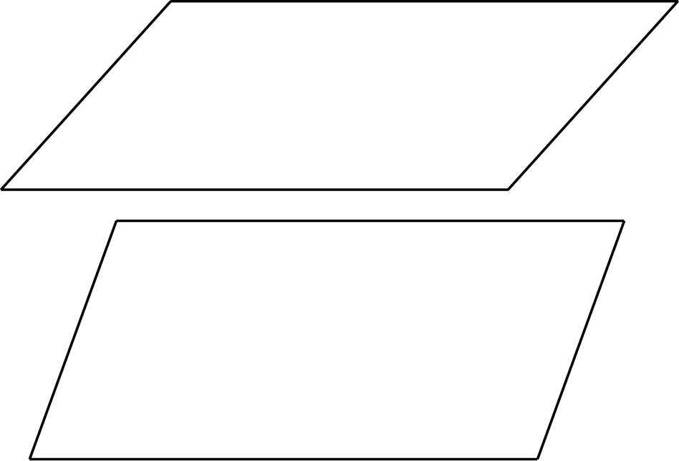 |  | 4  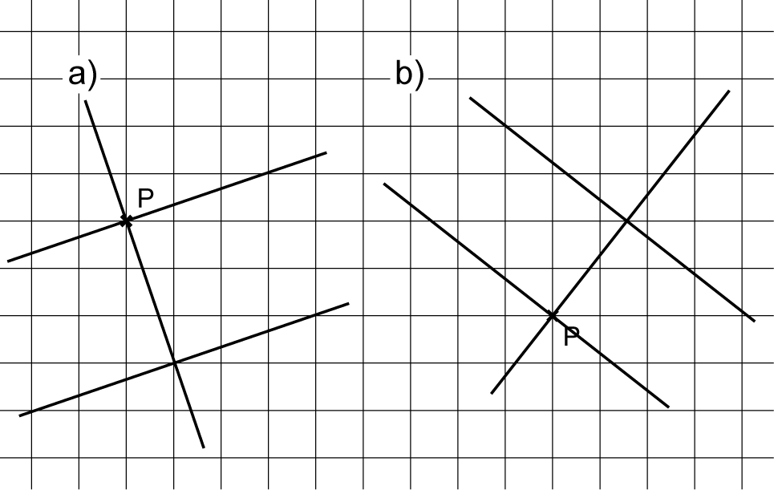
5 individuelle Lösung
5

a)  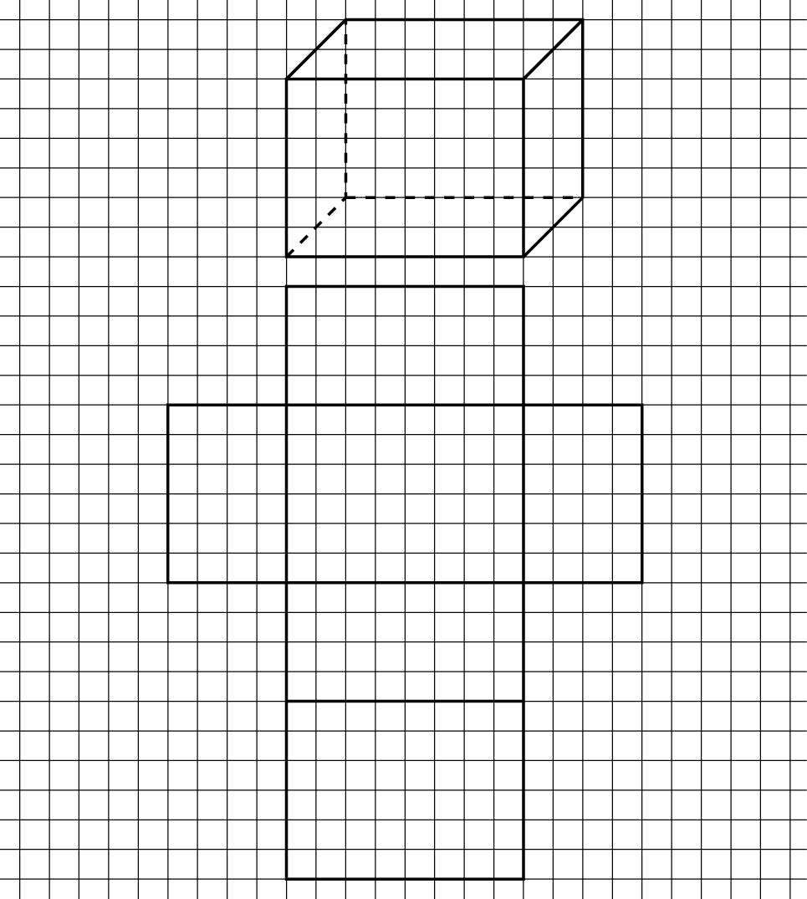 |  | b)  